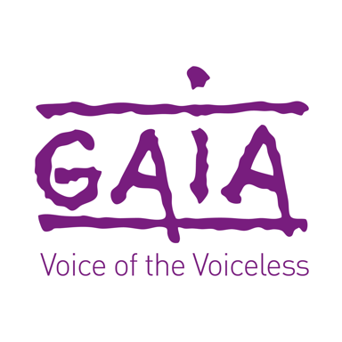

24 juni 2021
Aan : Taalunie

Onderwerp: verzoek tot schrapping van het woord ‘kiplekker’ uit de woordenlijst van de Taalunie.

Geachte mevrouw, geachte heer,

Ondergetekende richt u dit schrijven in naam van Global Action in the Interest of Animals (GAIA) en Diervriendelijk Nederland met een bijzonder verzoek: zou het woord ‘kiplekker’ uit de woordenlijst van de Taalunie kunnen worden geschrapt?

Het gebruik van het woord ‘kiplekker’ geeft immers de indruk dat kippen zich goed zouden voelen en in positieve, welzijnsvriendelijke leefomstandigheden leven, hetgeen natuurlijk allesbehalve het geval is. Van de meer dan 900 miljoen kippen die jaarlijks worden gekweekt en geslacht in België en Nederland leeft de overgrote meerderheid in grootschalige bedrijven waar enorme loodsen worden volgepropt met tienduizenden kippen. Voor vleeskippen is hun beklagenswaardig korte bestaan in vetmestfabrieken één doffe ellende, één aaneenschakeling van pijn en lijden:

- Intensief vetgemest groeien ze hypersnel: op slechts 42 dagen of in 6 weken bereiken de reusachtig gegroeide kuikens hun slachtgewicht van 2,2 kg;

  - De helse groeisnelheid veroorzaakt ernstige schade aan de gezondheid en het welzijn van de turbokuikens, zoals botmisvormingen. Hun poten kunnen het te grote gewicht van het lichaam niet dragen. Als gevolg daarvan lijden veel kippen aan pijnlijke pootproblemen (kreupelheid). Naarmate het einde van de vetmestperiode nadert, kunnen almaar meer kippen zich amper of onmogelijk nog voortbewegen in het natte strooisel dat bevuild is door uitwerpselen. De bijtende ammoniak in de urine waarin ze liggen, veroorzaakt borstblaren en brandwonden aan de voetzolen.

  - Naast de pootproblemen leidt het snelle groeitempo van de kippen ook tot hartafwijkingen, ascites en plotselinge dood. Ascites of buikzucht, waarbij vocht zich rond de organen opstapelt, treft wereldwijd 0,34 tot 5% van de kweekkippen.

- Zoveel mogelijk dieren worden op een zo klein mogelijke oppervlakte bijeengepakt.

GAIA en Diervriendelijk Nederland hopen u hierbij te hebben overtuigd dat het kippen bijzonder slecht vergaat in de intensieve kippenhouderij. De opname van het woord ‘kiplekker’ in de woordenlijst is niet alleen misleidend (gezien kippen in de realiteit allesbehalve een luxueus leven leiden) maar ook pejoratief ten aanzien van lijdende kippen. Wij vragen u dan ook, gezien het leed dat kippen ondergaan, het woord ‘kiplekker’ uit de woordenlijst van de Taalunie te schrappen.

Hoogachtend,

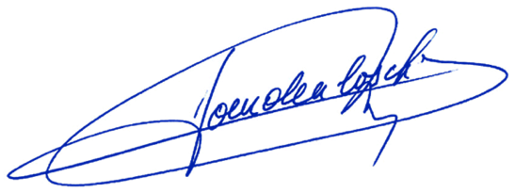
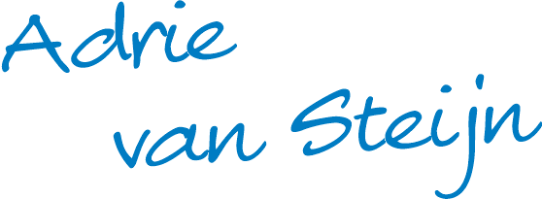

Michel Vandenbosch Adrie van Steijn Voorzitter GAIA Diervriendelijk Nederland

